Važnost tjelesne aktivnosti i boravka na svježem zraku tijekom sva četiri godišnja doba

Dijete rane dobi kreće se veći dio dana, i to mu je potrebno za rast i razvoj, stoga prirodne potrebe djeteta za kretanjem treba zadovoljiti. Kada govorimo o boravku na otvorenom možemo reći da je vrijeme najvažniji čimbenik, jer djeci pruža iskustvo različitih godišnjih doba. Na otvoreno možemo izlaziti u gotovo svim vremenskim uvjetima osim kada je magla, jak vjetar i jake padaline. Boravak na otvorenom prostoru i svježem zraku ima pozitivan utjecaj na cjelokupan psihofizički razvoj djeteta.
Dijete rane dobi kreće se veći dio dana, i to mu je potrebno za rast i razvoj, stoga prirodne
potrebe djeteta za kretanjem treba zadovoljiti. Kada govorimo o boravku na otvorenom
možemo reći da je vrijeme najvažniji čimbenik, jer djeci pruža iskustvo različitih godišnjih doba. Na otvoreno možemo izlaziti u gotovo svim vremenskim uvjetima osim kada je magla, jak vjetar i jake padaline. Boravak na otvorenom prostoru i svježem zraku ima pozitivan utjecaj na cjelokupan psihofizički razvoj djeteta.

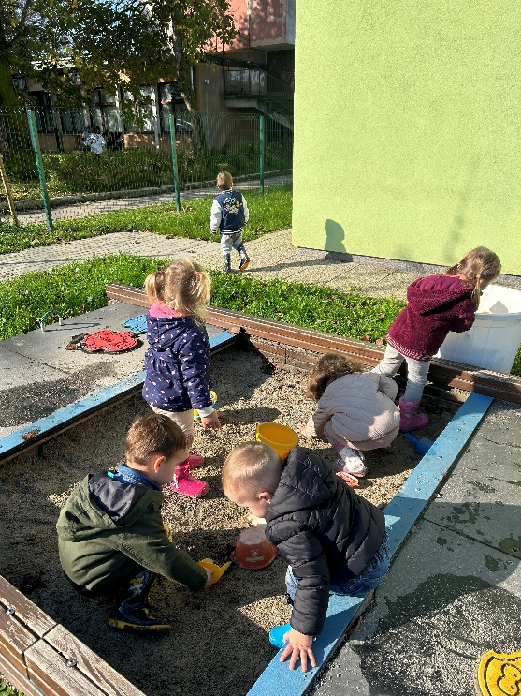

Prednosti boravka
Na otvorenom::
1. Djeca će biti fizički zdravija. Doprinos kognitivnom, socijalnom i emocionalnom razvoju.
2. Aktiviraju se sva osjetila.
3.Djeca će imati bolju pažnju i koncentraciju.
4. Djeca će imati jači imunitet, rasti će sretna i naučiti će čuvati svoju okolinu!
Bolesti dišnih putova
Upravo je boravak u zatvorenim i grijanim prostorijama u jesen i zimi, jedan od najčešćih uzroka bolesti dišnih putova. Temperatura prostorije u kojoj djeca borave trebala bi biti 23 stupnja. Suhi zrak, nastao uslijed prekomjernog grijanja, isušuje sluznicu dišnih putova i dolazi do zgušnjavanja sluzi. Zbog toga je potrebno (osobito u zimskom periodu) često prozračivati prostorije u kojima djeca borave, ali i paziti da djeca ne budu izložena propuhu. Izlaskom na svjež i hladan zrak, sluznica reagira i počinje pojačano izlučivati sekret. Zbog toga djeci češće curi nos i suze im oči, a upravo time se pojačava učinak čišćenja sluznice od bakterija i virusa, što nikako ne znači da je dijete bolesno i zarazno za drugu djecu.

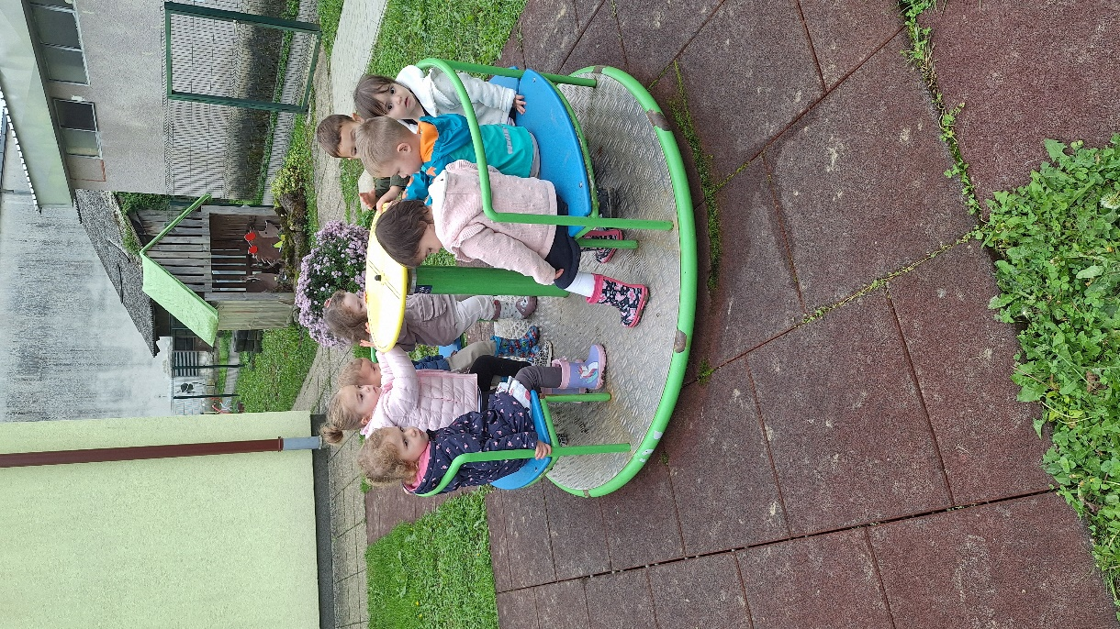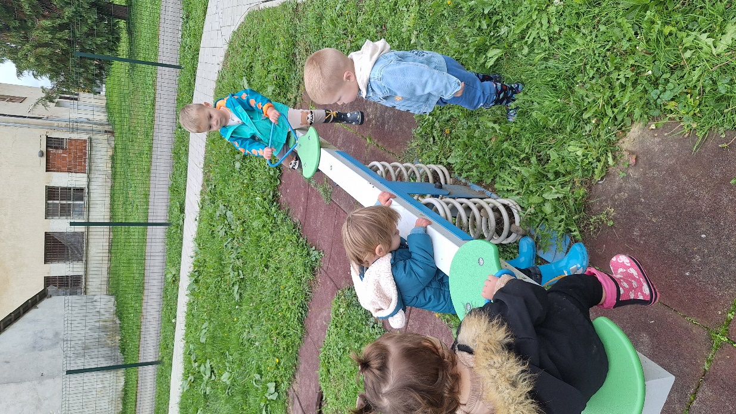

Hladan, vlažan i oštar zrak jesenskih i zimskih dana ne smije biti prepreka igri na otvorenom!
Ona je zapravo tek mali izazov i savladava se jednostavno – adekvatnim odijevanjem! Poanta je u slojevitom oblačenju – važno je da zimi na sebi, a to važi i za odrasle i za djecu, imamo više slojeva relativno lagane garderobe. Pritom je važno napomenuti da bebama i sasvim maloj djeci samo treba omogućiti jedan dodatni sloj u odnosu na nas odrasle, jer njihova tijela lakše i brže odaju toplinu. Naravno, ne treba zaboraviti i sve korisne jesenske i zimske odjevne dodatke – kabanice, gumene čizme, rukavice, kape i šalove koji će najefikasnije štititi glavu, vrat, šake i stopala, a istovremeno što manje ograničavati dječje pokrete i aktivnosti.

Napisala:
Anamarija Petrović, mag. praesc. educ.

